
МИНОБРНАУКИ РОССИИ

Федеральное государственное бюджетное образовательное учреждение
высшего профессионального образования

"МИРЭА – Российский технологический университет"

РТУ МИРЭА
Институт искусственного интеллекта
Кафедра промышленной информатики

ОТЧЕТ ПО ПРАКТИЧЕСКИМ РАБОТАМ

по дисциплине
«Проектирование баз данных»

Студент группы | ИКБО-15-22 Оганнисян Г.А.
 | (учебная группа, фамилия, имя, отчество студента) |  | (подпись студента)
Преподаватель | Преподаватель Серебрянкин В.А.
(должность, ученая степень, звание, фамилия, имя, отчество преподавателя) (подпись преподавателя)

Работа выполнена | «___» ________ 2024 г.
«Зачтено» | «___» ________ 2024 г.

Москва 2024
СОДЕРЖАНИЕ
1 МЕТОДОЛОГИЯ IDEF0 4
3 МЕТОДОЛОГИЯ DFD 6
4 ПРОЕКТИРОВАНИЕ НА ЯЗЫКЕ UML 8
4.1 Диаграмма прецедентов 8
4.2 Диаграмма классов анализа 8
4.3 Диаграмма последовательности 9
4.4 Диаграмма кооперации 10
5 МЕТОДОЛГИЯ IDEF1X 11
6 РЕЛЯЦИОННАЯ АЛГЕБРА 13
7 ЗАКЛЮЧЕНИЕ 15

ПРЕДМЕТНАЯ ОБЛАСТЬ
Предметная область «Процесс работы регистратуры» изучает действия работников регистратуры при работе с пациентами. Данный процесс можно разделить на четыре этапа:
- Опрос пациента: приём документов пациента, определение цели визита, согласование условий и подписание договора, сбор первичного анамнеза, поиск или создание электронной медицинской карты пациента.
- Запись пациента к врачу: поиск нужного врача или медсестры, поиск подходящего времени¸ запись в журнал приема.
- Заполнение отчетной документации: сбор информации от врача, внесение данных в информационную систему, формирование отчетных документов, контроль качества и архивирование.
- Заполнение электронной медицинской карты: поиск карты пациента в хранилище, внесение или обновление данных в карте.

МЕТОДОЛОГИЯ IDEF0
В рамках данной предметной области была разработана модель процесса в методологии IDEF0. Контекстную диаграмму «Процесс работы регистратуры» в методологии IDEF0 можно увидеть на Рисунке 1.
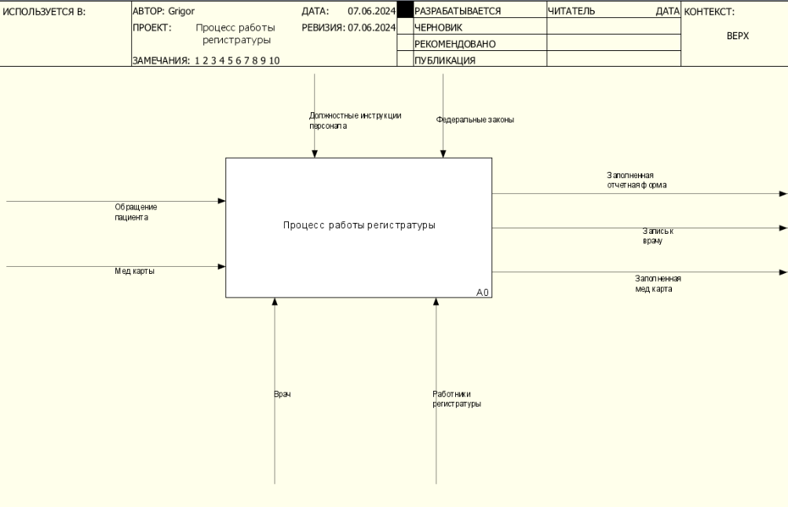
Рисунок 1 – Контекстная диаграмма «Процесс работы регистратуры» в методологии IDEF0
Декомпозируем контекстную диаграмму «Процесс работы регистратуры» на связанные между собой элементы. Получим 4 основных блока этапа, представленных на Рисунке 2.
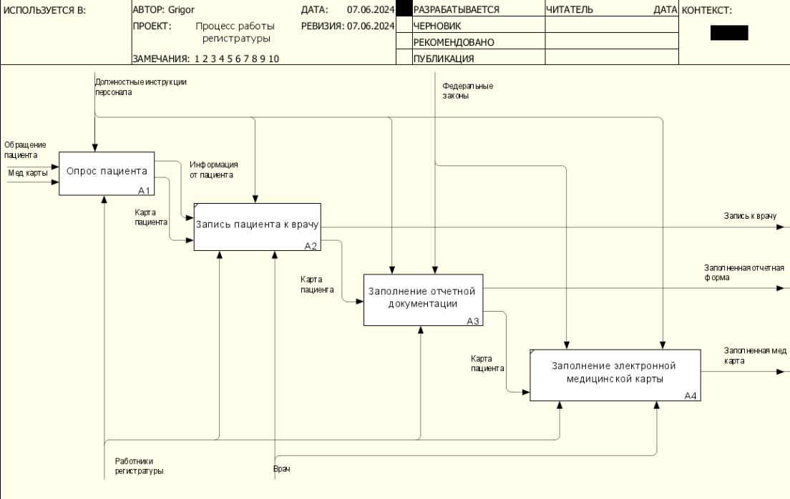
Рисунок 2 - Декомпозиция контекстной диаграммы в методологии IDEF0
Далее декомпозируем блок «Опрос пациента». Результат декомпозиции этого блока можно увидеть на Рисунке 3.
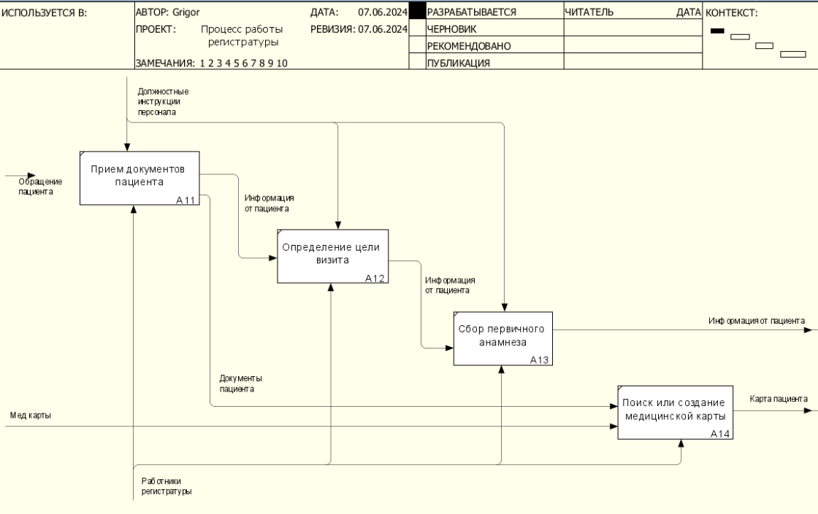
Рисунок 3 - Декомпозиция блока «Опрос пациента» в методологии IDEF0
Декомпозируем блок «Заполнение отчетной документации». Результат декомпозиции этого блока можно увидеть на Рисунке 4.
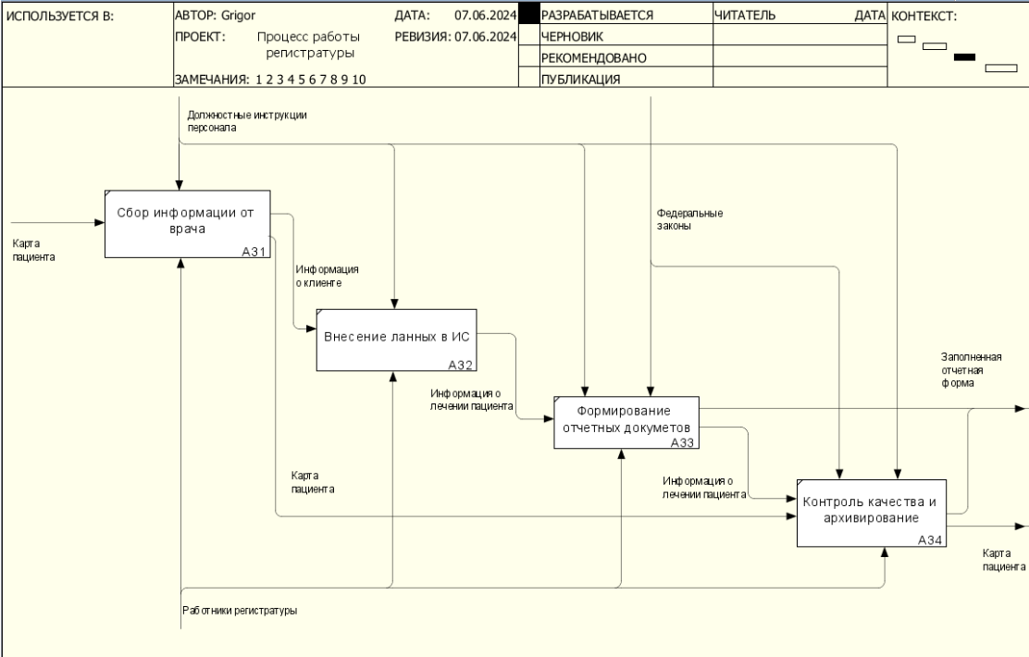
Рисунок 4 - Декомпозиция блока «Заполнение отчетной документации» в методологии IDEF0

МЕТОДОЛОГИЯ DFD
Данная модель DFD была разработана по предметной области «Процесс работы регистратуры». Контекстную диаграмму «Процесс работы регистратуры» можно увидеть на Рисунке 5.
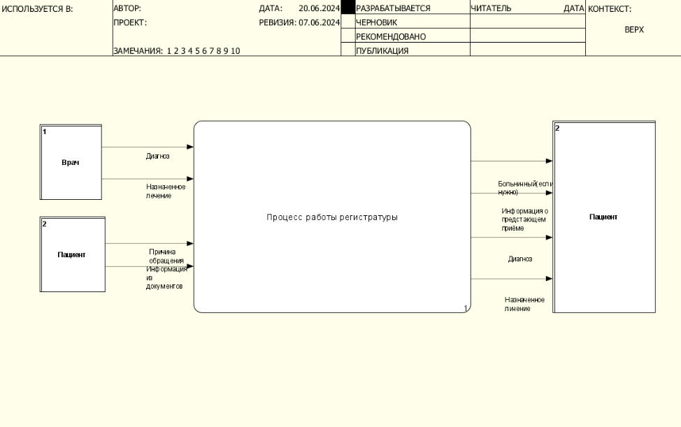
Рисунок 5 - Контекстная диаграмма «Процесс работы регистратуры» в методологии DFD
Декомпозируем контекстную диаграмму «Процесс работы регистратуры» на связанные между собой элементы. Получим 4 основных блока этапа, представленных на Рисунке 6.
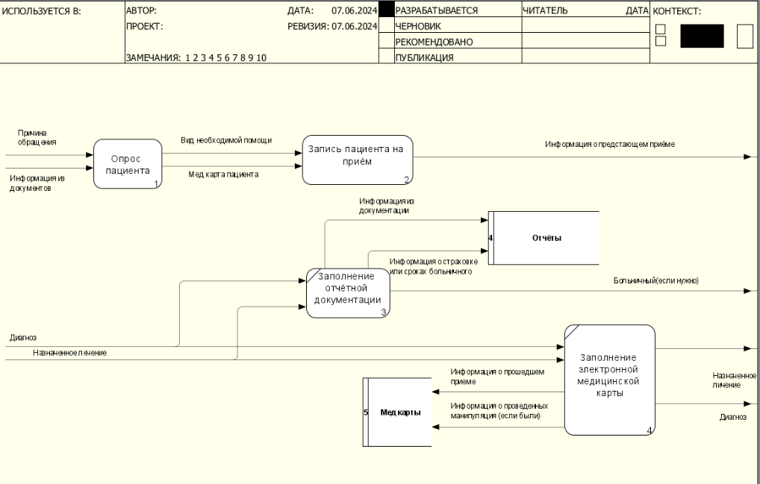
Рисунок 6 - Декомпозиция контекстной диаграммы «Процесс работы регистратуры» в методологии DFD
Декомпозируем блок «Опрос пациента». Результат декомпозиции этого блока можно увидеть на Рисунке 7.
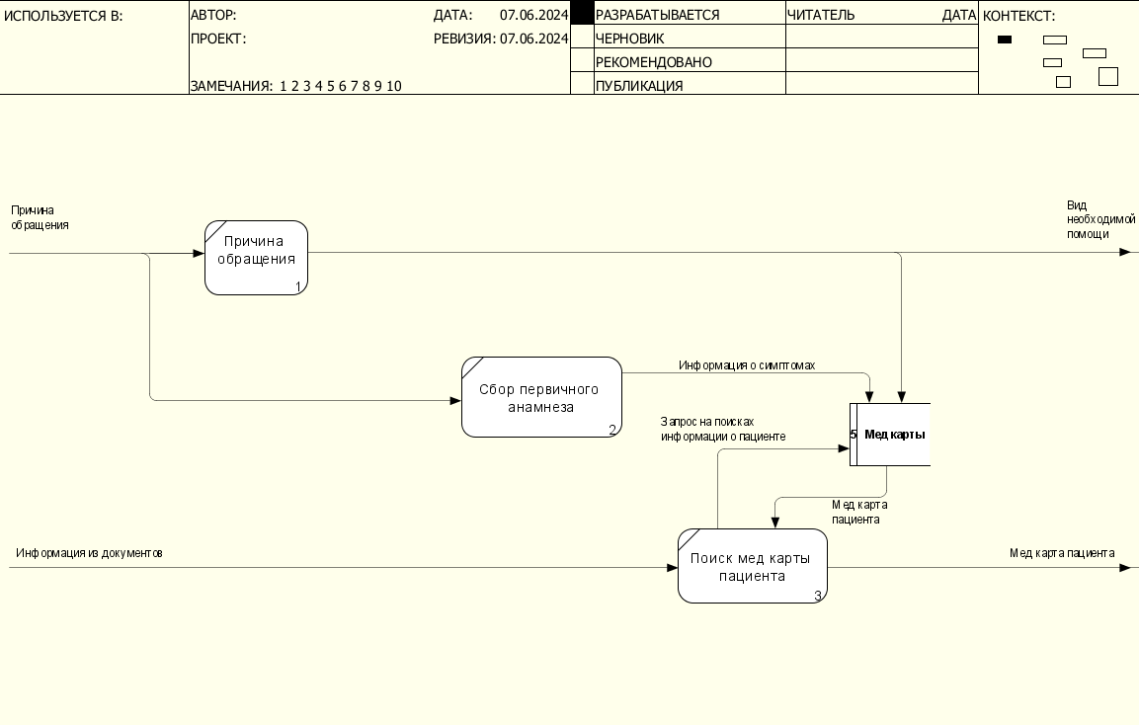
Рисунок 7 – Декомпозиция блока «Опрос пациента» в методологии DFD
Декомпозируем блок «Запись пациента на прием». Результат декомпозиции этого блока можно увидеть на Рисунке 8.
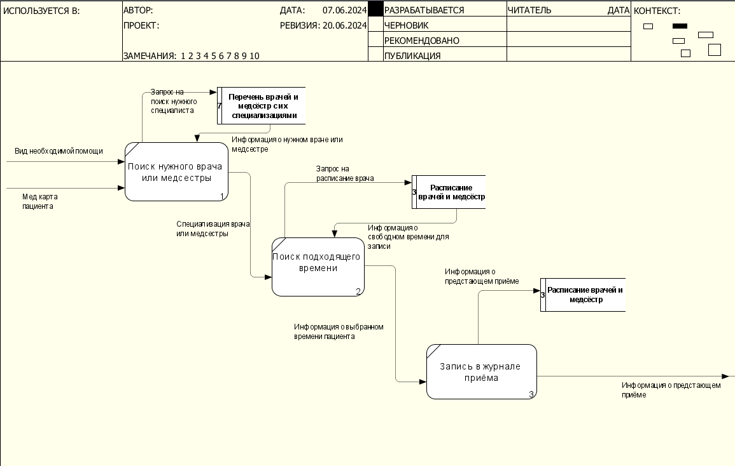
Рисунок 8 – Декомпозиция блока «Запись пациента на прием» в методологии DFD

ПРОЕКТИРОВАНИЕ НА ЯЗЫКЕ UML

Диаграмма прецедентов
На Рисунке 9 представлена диаграмма прецедентов для предметной области «Процесс работы регистратуры».
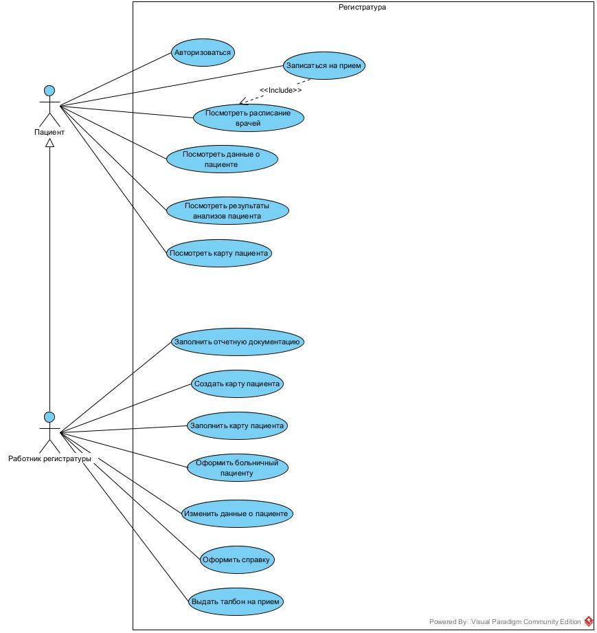
Рисунок 9 – Диаграмма прецедентов «Процесс работы регистратуры»

Диаграмма классов анализа
На Рисунке 10 представлена диаграмма классов анализа для предметной области «Процесс работы регистратуры».
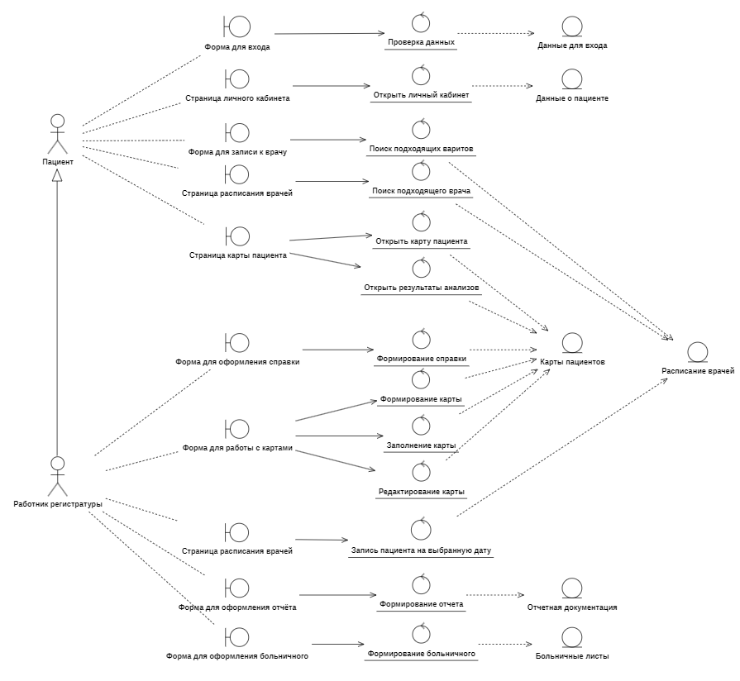
Рисунок 10 – Диаграмма классов анализа

Диаграмма последовательности
На Рисунке 11 представлена диаграмма последовательности для прецедента «Записаться на прием».
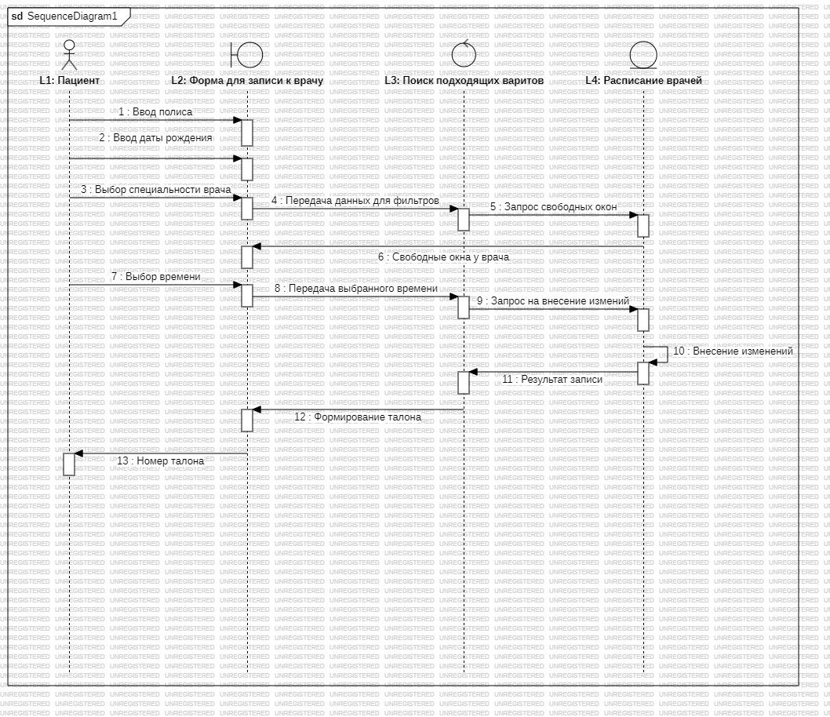
Рисунок 11 – Диаграмма последовательности

Диаграмма кооперации
На Рисунке 12 представлена диаграмма кооперации для прецедента «Записаться на приём».
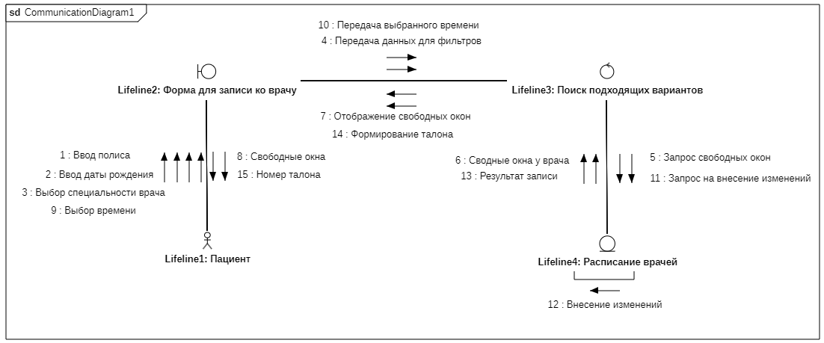
Рисунок 12 – Диаграмма кооперации

МЕТОДОЛГИЯ IDEF1X
Разработаем диаграмму Питера-Чена по предметной области «Процесс работы регистратуры». Результат можно увидеть на Рисунке 15.
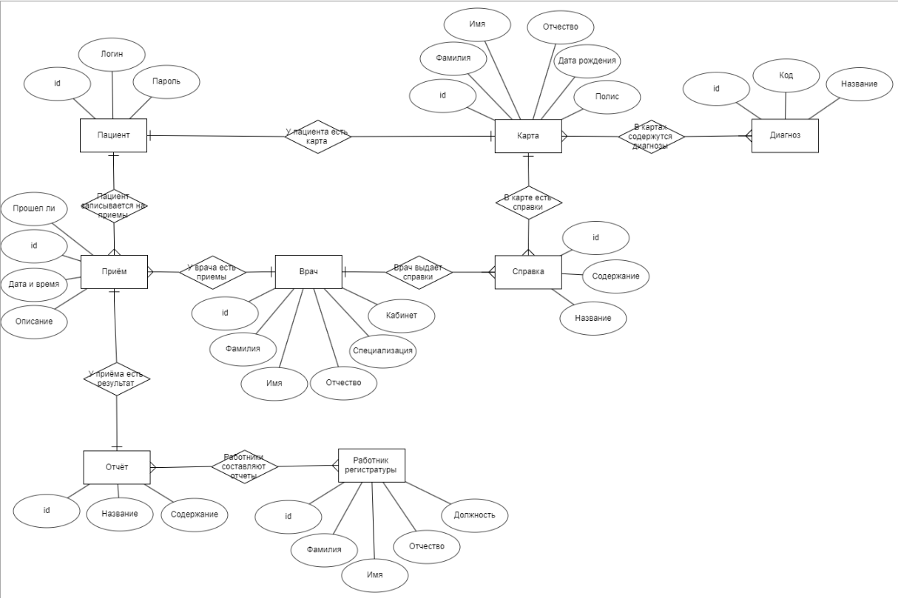
Рисунок 13 – Диаграмма Питера-Чена
Разработаем модель IDEF1X по предметной области «Процесс работы регистратуры». Логический уровень методологии IDEF1X можно увидеть на Рисунке 14.
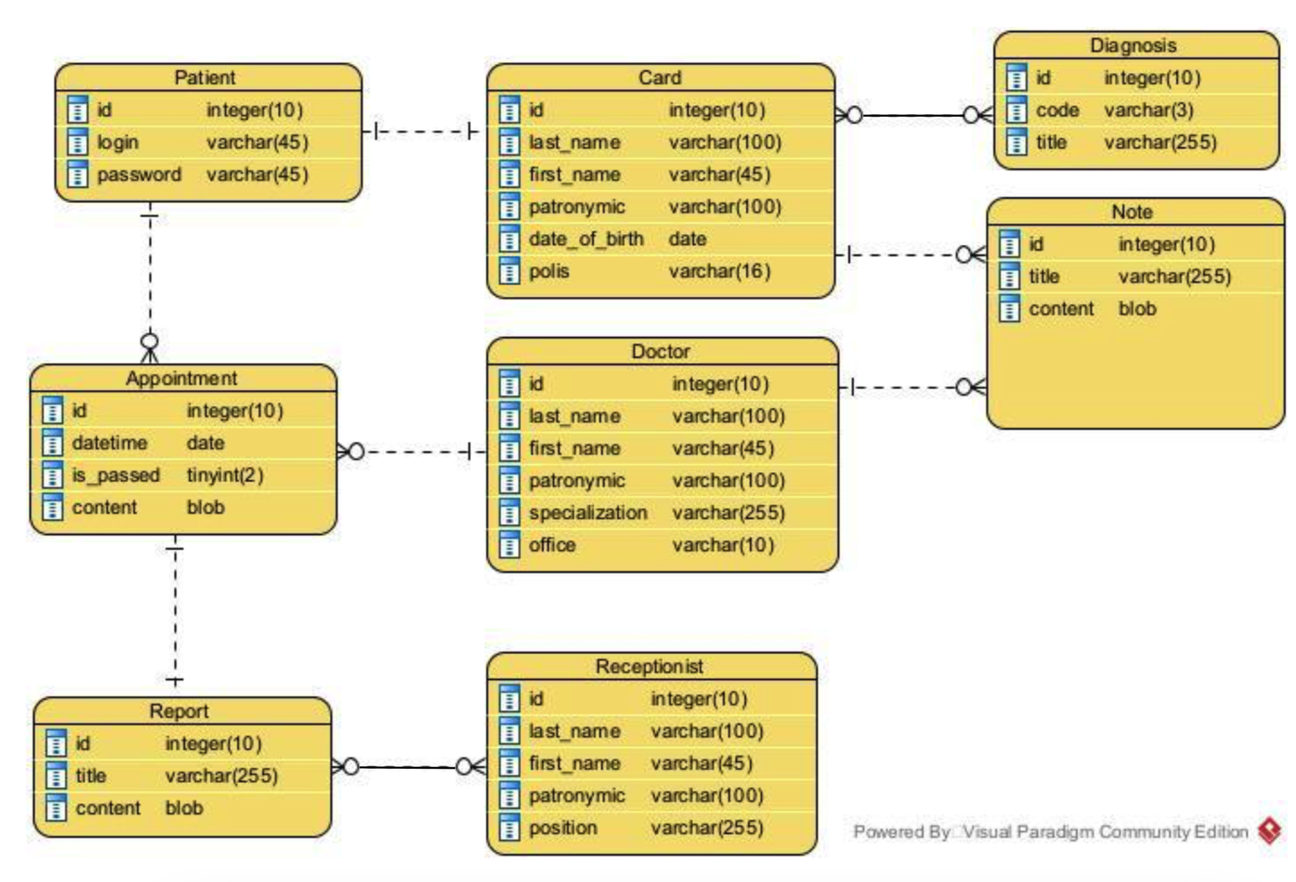
Рисунок 14 – Логический уровень методологии IDEF1X
Физический уровень методологии IDEF1X можно увидеть на Рисунке 15.
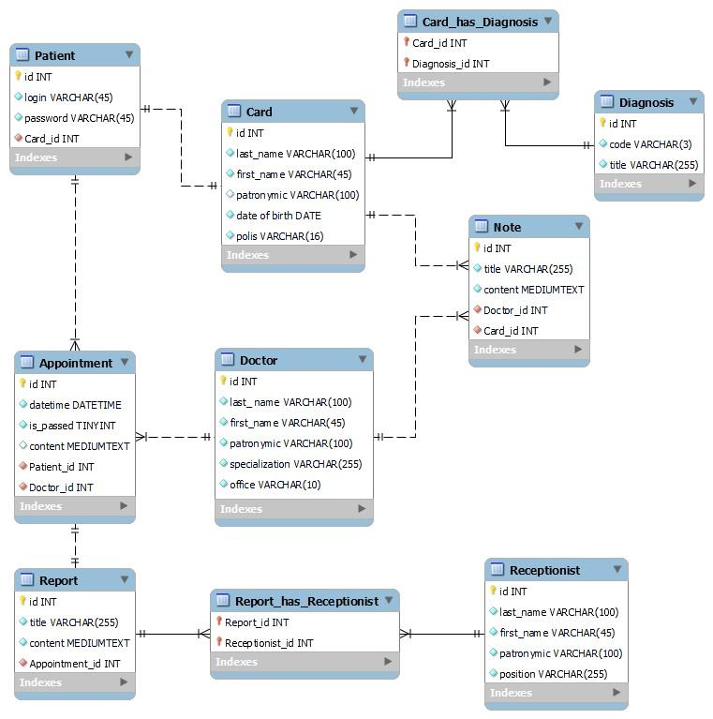
Рисунок 15 – Физический уровень методологии IDEF1X

РЕЛЯЦИОННАЯ АЛГЕБРА
В качестве исходных таблиц были выбраны «Пациент» и «Карта» (Таблицы 1–2).
Таблица 1 – Пациент
ID пациента | Логин | Пароль | ID карты
3256 | login1 | pass1 | 3314
3257 | login2 | pass2 | 3315
3258 | login3 | pass3 | 3316
Таблица 2 – Карта
ID карты | Имя | Фамилия | Отчество | Дата рождения | Полис
3314 | Иван | Петров | Васильевич | 23.10.1970 | 7700013277000132
3315 | Петр | Сидоров | Павлович | 01.02.1985 | 7700086154347641
Применим операцию пересечения. Результат выполнения операции представлен в таблице 6.
Таблица 3 – Таблица пересечения
ID пациента | Логин | Пароль | ID карты | Имя | Фамилия | Отчество | Дата рождения | Полис
3256 | login1 | pass1 | 3314 | Иван | Петров | Васильевич | 23.10.1970 | 7700013277000132
3257 | login2 | pass2 | 3315 | Петр | Сидоров | Павлович | 01.02.1985 | 7700086154347641
Применим операцию разности (Пациент - Карта). Результат выполнения операции представлен в таблице 4.
Таблица 4 – Таблица разности
ID пациента | Логин | Пароль | ID карты | Имя | Фамилия | Отчество | Дата рождения | Полис
3258 | login3 | pass3 | 3316 | _NAME | _SURNAME | NULL | _BD | _POLIS
Применим операцию объединения. Результат выполнения операции представлен в таблице 5.
Таблица 5 – Таблица после объединения
ID пациента | Логин | Пароль | ID карты | Имя | Фамилия | Отчество | Дата рождения | Полис
3256 | login1 | pass1 | 3314 | Иван | Петров | Васильевич | 23.10.1970 | 7700013277000132
3257 | login2 | pass2 | 3315 | Петр | Сидоров | Павлович | 01.02.1985 | 7700086154347641
3258 | login3 | pass3 | 3316 | _NAME | _SURNAME | NULL | _BD | _POLIS
Применим операцию проекции по ID и логина. Результат выполнения операции представлен в таблице 6.
Таблица 6 – Таблица после проекции
ID пациента | Логин
3256 | login1
3257 | login2
3258 | login3
Применим операцию Декартова произведения IDпациента x IDкарты. Результат выполнения операции представлен в таблице 7.
Таблица 7 – Таблица после Декартова произведения
ID пациента | Логин | Пароль | ID карты | Имя | Фамилия | Отчество | Дата рождения | Полис
3256 | login1 | pass1 | 3314 | Иван | Петров | Васильевич | 23.10.1970 | 7700013277000132
3256 | login1 | pass1 | 3314 | Петр | Сидоров | Павлович | 01.02.1985 | 7700086154347641
3257 | login2 | pass2 | 3315 | Иван | Петров | Васильевич | 23.10.1970 | 7700013277000132
3257 | login2 | pass2 | 3315 | Петр | Сидоров | Павлович | 01.02.1985 | 7700086154347641
3258 | login3 | pass3 | 3316 | Иван | Петров | Васильевич | 23.10.1970 | 7700013277000132
3258 | login3 | pass3 | 3316 | Петр | Сидоров | Павлович | 01.02.1985 | 7700086154347641

ЗАКЛЮЧЕНИЕ
В результате выполнения практических работ были освоены навыки построения диаграмм в методологиях IDEF0, DFD, IDEF1X, Питера-Чена и UML, в частности диаграммы прецедентов, классов анализа, последовательности, и коопераций. Также были построены диаграммы в данных методологиях по заданной предметной области.

